Erfahrungsbericht

Wie sammelt man OER und behält den Überblick?
wb-web spricht mit Hedwig Seipel über ihre Nutzung von Open Educational Resources (OER), ihre Materialsammlungen und Ablagesysteme sowie Verschlagwortungen.
wb-web: Frau Seipel, mögen Sie sich zunächst kurz vorstellen?
Hedwig Seipel: Ja, gerne. Ich heiße Hedwig Seipel und arbeite als Trainerin in der beruflichen Weiterbildung. Ich biete Weiterbildungen rund um digitales Lernen für Trainer und Dozenten an. Die meisten Trainings führe ich als Blended Learning durch.
Frei lizenzierte Materialien sind für die eigene Arbeit wichtig
wb-web: Als Trainerin sind Sie vermutlich ständig auf der Suche nach Materialien. Welche Rolle spielen dabei Open Educational Resources (OER)?
Hedwig Seipel: Wenn ich Trainings oder auch Webinare mache, versuche ich, möglichst viele Inhalte zu verwenden, die unter einer freien Lizenz stehen. Im Idealfall sind das Inhalte, die unter der Lizenz CC BY stehen.
wb-web: Warum ist Ihnen die Verwendung frei lizenzierter Materialien wichtig?
Hedwig Seipel: Sobald ich ein digitales Medium (ein Skript oder eine Videoaufzeichnung) aus der Hand gebe, weiß ich nicht, was damit passiert. Die Verwendung möglichst vieler frei lizenzierter Materialien gibt mir ein gutes Gefühl, weil ich weiß, dass ich auf der rechtlichen Seite gut aufgestellt bin. Hinzu kommt, dass ich auch anderen Trainerinnen und Trainern die Möglichkeit geben will, auf meine Materialien zurückgreifen zu können.
wb-web: Ich verstehe, Sie verwenden frei lizenzierte Materialien, um sie an Andere weitergeben zu können. Gibt es noch andere Gründe dafür?
Hedwig Seipel: Ja, gibt es. Ich hatte vor einiger Zeit einen Auftrag bekommen, ein Training zum Thema „Feedback geben für Mitarbeiterinnen und Mitarbeiter“
durchzuführen. Bei dieser Art von Training gibt es keine Exklusivität für ein Unternehmen. Deshalb kann ich ein ausgearbeitetes Trainingskonzept auch anderen Unternehmen anbieten. Da die Konzeption viel Arbeit macht, möchte ich es auch für andere Zwecke verwenden können. Das schließt auch die Weitergabe und mitunter eine Zusammenarbeit mit anderen Trainerinnen und Trainern ein. Deshalb schaue ich, dass ich Materialien verwende, die verarbeitet und weitergegeben werden dürfen.
wb-web: Mich würde interessieren, wie bei Ihnen typischerweise der Beginn einer Materialsammlung für ein Training aussieht.
Hedwig Seipel: Bevor ich selbst Trainingsmaterialien erstelle, besteht der erste Schritt immer darin, dass ich für meinen eigenen geistigen Input sammle und mich zunächst selbst über das Thema informiere. Bereits an diesem Punkt beziehe ich Quellen ein, die mit CC BY oder CC BY SA lizenziert sind. Nicht alles, was ich dabei finde, verwende ich später auch für Materialien.
wb-web: Warum achten Sie bereits bei diesem Schritt auf die jeweiligen Lizenzen der Materialien?
Hedwig Seipel: Wenn ich bereits bei der ersten Suche auf die freie Lizenz geachtet habe, muss ich später, wenn ich daraus mein Material mache, nicht aufpassen und mich ständig fragen, ob ich das überhaupt verwenden darf.
wb-web: Wie finden Sie Materialien, die unter einer freien Lizenz stehen?
Hedwig Seipel: Wenn ich nach einem bestimmten Thema suche, nutze ich zuerst die Suche über die Creative Commons-Website (http://search.creativecommons.org/). Ich filtere dabei vor allem nach den Lizenzen CC BY und CC BY SA.
wb-web: Nutzen Sie auch Materialien, die unter keiner freien Lizenz stehen?
Hedwig Seipel: Natürlich verwende ich auch Materialien, für die ich Nutzungsrechte erworben haben, z.B. Fotos, Musik oder Buchauszüge. Am Einfachsten ist für mich aber, wenn ich CC BY- und CC BY SA-Materialien finde, die ich dann in erster Linie verwende.

Digitale Ablagesysteme helfen bei der Sammlung der Materialien.
wb-web: Wie sammeln Sie die gefundenen Quellen? Gibt es die Möglichkeit, sie irgendwo zu bündeln?
Hedwig Seipel: Ich habe lange mit dem Social Bookmarking Dienst Delicious (https://delicious.com/) gearbeitet. Mit Hilfe dieser Dienste ist es möglich, Lesezeichen für Internetseiten an einem Ort abzulegen und mit anderen zu teilen. Vor einiger Zeit habe ich dann mit Pocket (https://getpocket.com/) angefangen. Wenn ich etwas Interessantes zu meinem Thema finde, lege ich dort den Link ab.
wb-web: Sie haben also ihre persönliche Ablage. Wie behalten Sie bei vielen Quellen den Überblick?
Hedwig Seipel: Bei Social Bookmarking Diensten funktioniert das über Schlagworte (Tags), die ich selbst vergebe und nach denen ich dann filtern kann. Ein Tag, den ich z.B. immer benutze, ist der für die Lizenz. Ich verschlagworte generell vor allem nutzungsorientiert und nicht unbedingt immer nur inhaltsorientiert. Wenn ich ein Foto finde, auf dem beispielsweise ein Papagei ist, verschlagworte ich also mit den Schlagworten „Schaubild“ und „Feedback“.
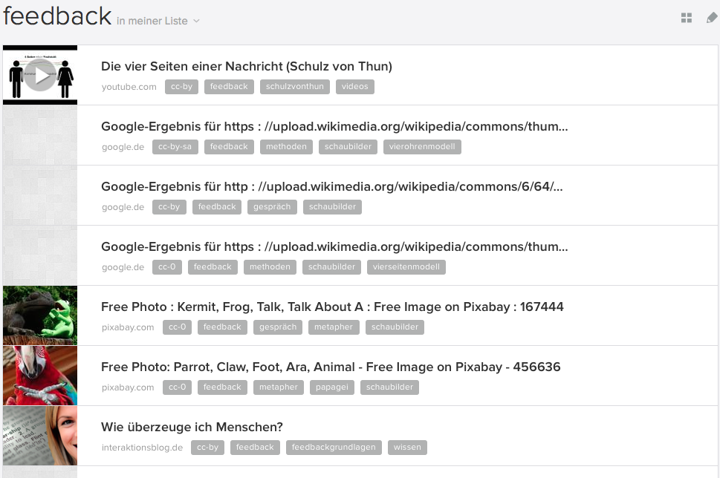
Beispiel für eine Ablage mit Pocket (Screenshot nicht unter freier Lizenz)
wb-web: Wie kommen Sie zu den Bezeichnungen für Ihre Tags?
Hedwig Seipel: Generell versuche ich für mich Standardtags zu benutzen, das sind dann meine „Gewohnheitstags“. Die Schlagwörter entsprechen sicherlich nicht immer allgemeinen Begrifflichkeiten, vielmehr orientiere ich mich automatisch an meinem Vokabular, dann weiß ich, was ich damit meine. Vorrangig nutze ich diese Dienste, um meine persönliche Bibliothek zu erstellen.
Mindmaps können eine zusätzliche Hilfe sein
wb-web: Gibt es noch andere Hilfsmittel, die Sie benutzen, um sich einen Überblick zu einem Thema zu verschaffen?
Hedwig Seipel: Wenn ich mit einem Projekt beginne, mache ich mir eine Art Mindmap. Beim Thema Feedback steht in der Mitte das Wort Feedback und davon gehen einzelne Äste ab. Die Äste beinhalten Unterthemen, wie Hintergrundwissen, Übungen oder Schaubilder zum Thema.
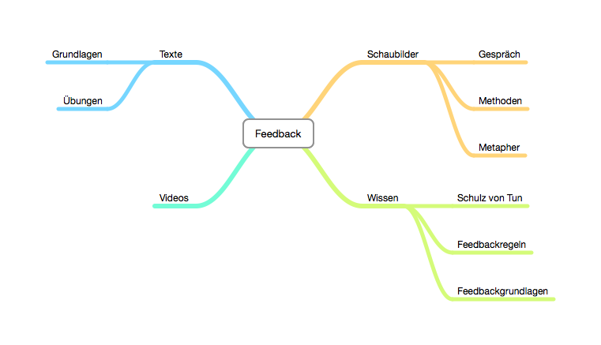
Beispiel für eine Mindmap zum Thema „Feedback“, erstellt mit Mindnode (www.mindnode.com, in der Basisversion kostenlos)

wb-web: Inwiefern hilft Ihnen die Mindmap für das Verschlagworten und Ihr Ablagesystem?

Hedwig Seipel: Die Bezeichnungen in meiner Mindmap sind gleichzeitig meine Tags. So kann ich das wieder zuordnen. Zum Beispiel steht in der Mindmap ein Ast „Schaubilder“ und finde ich etwas zur Visualisierung, vergebe ich den Tag „Schaubild“.
wb-web: Sind mit dem Ablagesystem auch Schwierigkeiten verbunden?
Hedwig Seipel: Es erfordert recht viel Eigendisziplin. Wenn ich etwas recherchiere und ein Thema total spannend finde, dann passiert es mir schon, dass ich es erstmal schnell im Pocket ablege und mir vornehme, es hinterher zu verschlagworten. Aber dann finde ich schon das Nächste und schon ist es vergessen. Das Perfekte wäre, es sofort ordentlich zu verschlagworten, aber in der Praxis ist man etwas nachlässig. Die Verschlagwortung funktioniert theoretisch sehr gut, in der Praxis ist sie nur so gut, wie man sie umsetzt.
wb-web: Was würden Sie sich wünschen, was sollte nach dem Training mit den eigenen Materialien passieren?
Hedwig Seipel: Es wäre toll, eine Austauschplattform für die Materialien zu haben. Wenn Trainerinnen und Trainer dann eine ähnliche Anfrage zum Thema „Feedback“ haben, könnte ich sie mit meinem Material unterstützen bzw. könnten wir gemeinsam an dem Thema weiterarbeiten. Und beim nächsten Auftrag zu „Feedback“ habe ich vielleicht noch bessere Unterlagen.
wb-web: Vielen Dank für das Gespräch, Frau Seipel!

CC BY SA 3.0 by Kristin Narr für wb-web

